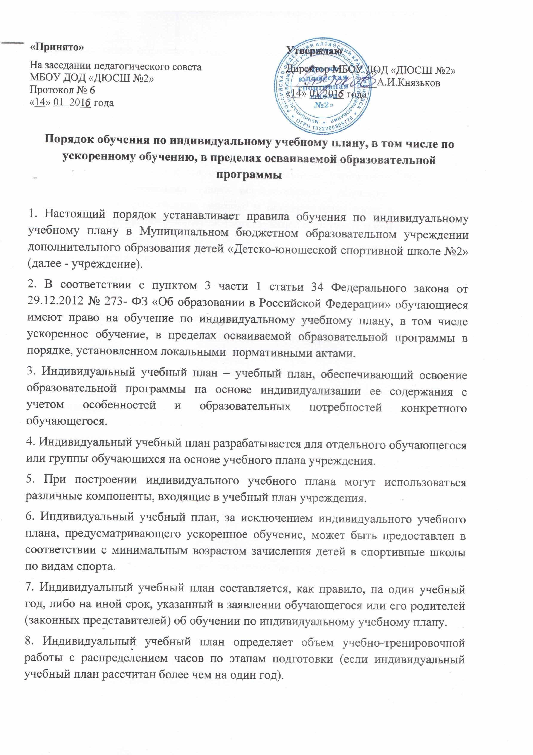

9. При реализации образовательных программ по видам спорта в соответствии с индивидуальным учебным планом могут использоваться различные образовательные технологии с использованием ИКТ.
10. Обучение по индивидуальному учебному плану может быть организовано в рамках сетевой формы реализации образовательных программ. В реализации образовательных программ с использованием сетевой формы наряду с организациями, осуществляющими образовательную деятельность, также могут участвовать организации культуры, образовательные учреждения, обладающие ресурсами, необходимыми для осуществления обучения, проведения теоретических и практических занятий и осуществления иных видов учебной деятельности, предусмотренных соответствующей образовательной программой.
11. Реализация индивидуальных учебных планов на этапе начальной подготовки и учебно-тренировочном этапе.
12. Индивидуальные учебные планы могут быть предоставлены, прежде всего, одаренным детям.
13. На обучение по индивидуальному учебному плану могут быть переведены обучающиеся, сдавшие контрольные нормативы этапа начальной подготовки и учебно-тренировочного этапа.
14. Индивидуальные учебные планы разрабатываются в соответствии со спецификой и возможностями учреждения.
15. Индивидуальные учебные планы по этапам начальной подготовки и учебно-тренировочном разрабатываются обучающимися совместно с педагогическими работниками учреждения.
16. При разработке индивидуальных учебных планов учитывается психолого-педагогическое и медицинское сопровождение.
17. Обучающиеся обязаны выполнять индивидуальный учебный план, в том числе посещать предусмотренные индивидуальным учебным планом учебно-тренировочные занятия.
18. Ознакомление родителей (законных представителей) детей с настоящим Порядком, в том числе через информационные системы общего пользования, осуществляется при приеме детей в учреждение.
19. Перевод на обучение по индивидуальному учебному плану осуществляется:
- на этапе начальной подготовки – по заявлению родителей (законных представителей) обучающегося;
- на учебно-тренировочном этапе – по заявлению обучающегося.
В заявлении должен быть указан срок, на который обучающемуся предоставляется индивидуальный учебный план, а также могут содержаться пожелания обучающегося или его родителей (законных представителей) по индивидуализации содержания образовательной программы по виду спорта.
20. Заявления о переводе на обучение по индивидуальному учебному плану принимаются в течение учебного года.
21. Обучение по индивидуальному учебному плану начинается, как правило, с начала учебного года.
22. Перевод на обучение по индивидуальному учебному плану оформляется приказом директора учреждения.
23. Индивидуальный учебный план утверждается решением педагогического совета учреждения.
24. Требования к индивидуальному учебному плану на этапе начальной подготовки
24.1 С целью индивидуализации содержания образовательной программы на этапе начальной подготовки индивидуальный учебный план предусматривает:
учебные занятия для углубленного изучения теоретической и отработки практической подготовки.
Для проведения данных занятий используются учебные часы согласно тематического плана начальной подготовки.
24.2 Индивидуализация содержания образовательной программы этапа начальной подготовки осуществлена во внеурочной деятельности.
24.3 Количество учебных занятий за учебный год не может составлять менее 276 часов.
24.4 В индивидуальный учебный план этапа начальной подготовки входят следующие обязательные элементы:
Теоретическая подготовка;
Практическая подготовка (ОФП, СФП);
Техническая подготовка;
Психологическое сопровождение;
Медицинское обследование;
Соревновательная деятельность;
Инструкторская, судейская практика;
Выполнение контрольных нормативов согласно образовательным программам.
24.5 Нормативный срок освоения образовательной программы этапа начальной подготовки составляет два года. Индивидуальный учебный план может предусматривать уменьшение указанного срока за счет ускоренного обучения. Рекомендуемое уменьшение срока освоения образовательной программы этапа начальной подготовки составляет не более 1 года.
25. Требования к индивидуальному учебному плану учебно-тренировочного этапа
25.1 С целью индивидуализации содержания образовательной программы учебно-тренировочного этапа индивидуальный учебный план может предусматривать:
увеличение учебных часов, отведённых на техническую подготовку;
организацию дополнительных занятий, ориентированных на обеспечение индивидуальных потребностей обучающихся.
Необходимые часы выделяются за счет практической подготовки.
25.2 В индивидуальный учебный план учебно-тренировочного этапа входят следующие обязательные элементы:
Теоретическая подготовка;
Практическая подготовка (ОФП, СФП);
Техническая подготовка;
Психологическое сопровождение;
Медицинское обследование;
Соревновательная деятельность;
Инструкторская, судейская практика;
Выполнение контрольных нормативов согласно образовательным программам.
25.3 Количество учебных занятий за один год составляет менее 644 часа.
25.4 Нормативный срок освоения образовательной программы основного общего образования составляет 5 лет. Индивидуальный учебный план может предусматривать уменьшение указанного срока за счет ускоренного обучения. Рекомендуемое уменьшение срока освоения образовательной программы учебно-тренировочного этапа составляет не более 3 лет.
26. Учреждение осуществляет контроль за освоением образовательных программ учащимися, перешедшими на обучение по индивидуальному учебному плану.
27. Текущий контроль сдачи контрольных нормативов обучающихся, переведенных на обучение по индивидуальному учебному плану, осуществляются в соответствии с Положением о переводе обучающихся на следующий этап подготовки.
28. Финансовое обеспечение реализации образовательной программы учреждения в соответствии с индивидуальным учебным планом осуществляется исходя из расходных обязательств на основе муниципального задания по оказанию муниципальных образовательных услуг.
29. Материально-техническое оснащение образовательного процесса должно обеспечивать возможность реализации индивидуальных учебных планов обучающихся.

